

**QUALIDADE DE SOFTWARE**

Eduardo Maciel

Análise de Qualidade

Rio Grande do Sul

2023

# RESUMO

Este projeto de análise de qualidade tem como objetivo avaliar o console Nintendo Switch Lite, na versão cinza. Serão examinados diversos aspectos qualitativos do produto, incluindo desempenho de hardware, usabilidade, design, biblioteca de jogos e experiência geral do usuário. O relatório apresentará descobertas baseadas em observações e evidências coletadas durante a análise, buscando aprimorar continuamente o Nintendo Switch Lite.

# SUMÁRIO

1. RESUMO 2

2. SUMÁRIO 3

3. INTRODUÇÃO 4

4. O PROJETO 5

4.1 Detalhes do produto ou serviço 5

4.2 Tabela de Análise 5

4.3 Relatório 6

4.4 Evidências 7

4.5 Onde encontrar 8

5. CONCLUSÃO 8

6. REFERÊNCIAS BIBLIOGRÁFICAS 8

# INTRODUÇÃO

O Nintendo Switch Lite é um console de jogos conhecido por sua versatilidade e portabilidade. Neste projeto, pretendemos realizar uma análise aprofundada do Nintendo Switch Lite na versão cinza, identificando seus pontos fortes e áreas que possam ser melhoradas. As percepções obtidas nesta análise contribuirão para aprimorar a qualidade do console e a satisfação do usuário.

# O PROJETO

## Detalhes do produto ou serviço

|  |  |
| --- | --- |
| **Nome do produto ou serviço:** | **Nintendo Switch Lite (Versão Cinza)** |
| **Fabricante:** | **Nintendo Co., Ltd.** |
| **Tempo de uso:** | **9 messes** |
| **Outros detalhes relevantes sobre o produto:** | **O console Nintendo Switch Lite tem sido utilizado com frequência por um único usuário, principalmente para entretenimento e diversão.** |

## Tabela de Análise

|  |  |  |
| --- | --- | --- |
| **Característica** | **Sua percepção** | **Referência da evidência [caso tenha]** |
| **Usabilidade:** | O desempenho de hardware é satisfatório, proporcionando uma experiência de jogo fluida. |  |
| **Matéria prima:** | Os materiais utilizados na construção do console parecem ser de boa qualidade e duráveis. |  |
| **Performance:** | O Nintendo Switch Lite apresenta bom desempenho em diversos jogos e aplicações. |  |
| **Design:** | O design compacto e portátil do Nintendo Switch Lite é atraente e funcional. |  |
| **Experiência Geral do Usuário** | O Nintendo Switch Lite proporciona uma experiência de jogo agradável e cativante. |  |

## Relatório

O console Nintendo Switch Lite, versão cinza, fabricado pela Nintendo Co., Ltd., foi minuciosamente analisado neste projeto. Seu desempenho de hardware é satisfatório, garantindo uma jogabilidade fluida e agradável. A usabilidade do console é bastante intuitiva, facilitando a alternância entre os modos de jogo. O design compacto e portátil do Nintendo Switch Lite é atraente e prático, tornando-o uma ótima opção para jogar em qualquer lugar. Quanto aos materiais utilizados, eles parecem ser de boa qualidade e duráveis. O Nintendo Switch Lite apresenta um bom desempenho em diversos jogos e aplicações, proporcionando uma experiência de jogo satisfatória para os usuários. A biblioteca de jogos disponível é diversificada, oferecendo opções para atender a diferentes preferências de jogadores. Em geral, a experiência com o Nintendo Switch Lite é envolvente e continua cativando os usuários, somente no quesito bateria o usuário mais fervoroso que gosta de jogar por mais de 4:00h pode sentir que a bateria poderia ser um pouco melhor.

## Evidências

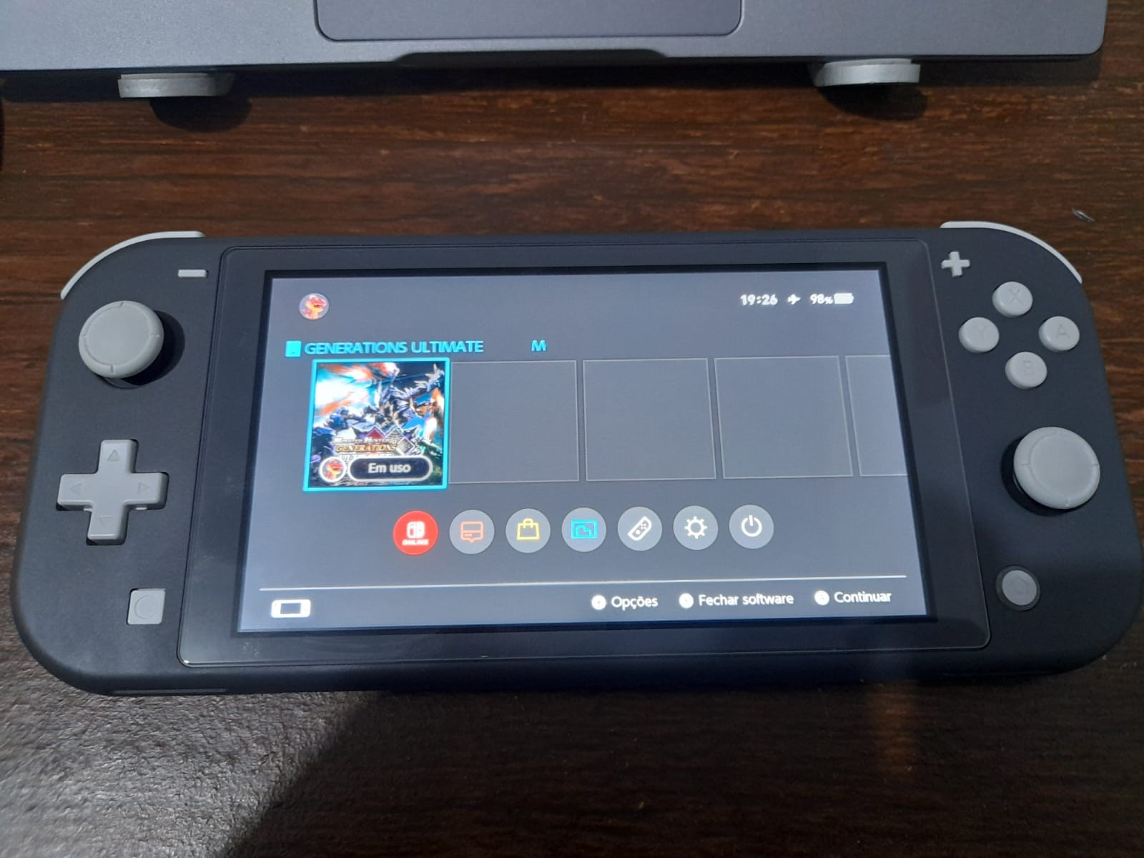  
Imagem 1: Parte frontal do produto.

`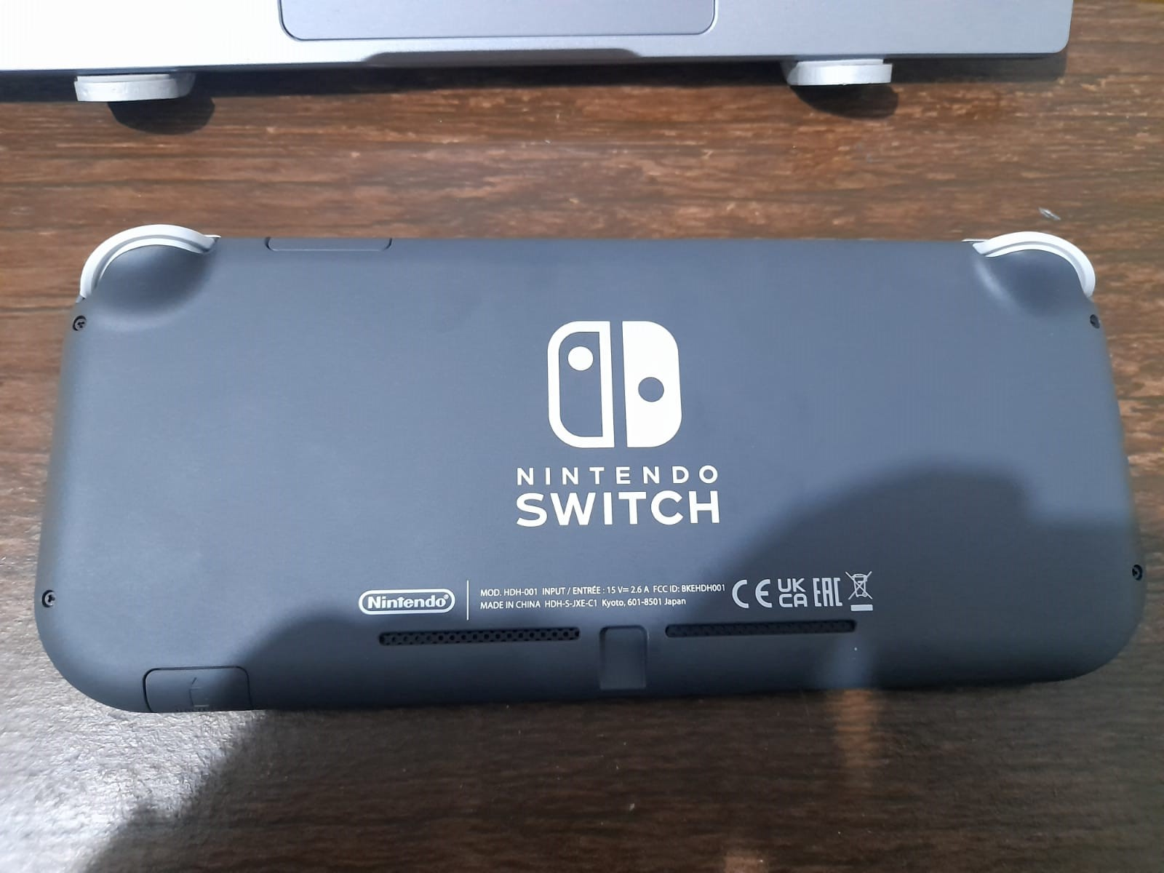

Imagem 2: Parte traseira do produto.

## Onde encontrar

O console Nintendo Switch Lite, versão cinza, pode ser encontrado em lojas autorizadas, tanto físicas como em plataformas de compras online. Ele está disponível para compra no site oficial da Nintendo e em grandes varejistas de jogos.

# CONCLUSÃO

Realizar esta análise de qualidade do Nintendo Switch Lite na versão cinza me proporcionou insights valiosos sobre seu desempenho de hardware, usabilidade, design, materiais utilizados, performance e biblioteca de jogos. As descobertas deste projeto contribuirão para aprimorar futuras versões do Nintendo Switch Lite e garantir que ele permaneça como uma opção popular entre os entusiastas de jogos.

# REFERÊNCIAS BIBLIOGRÁFICAS

Sem referências utilizadas.